Специалист по физическому развитию

Иванова Римма Фавазовна
Образование – высшее (ИГА (2017))
Должность – инструктор по физической культуре
Квалификация – 1 квалификационная категория
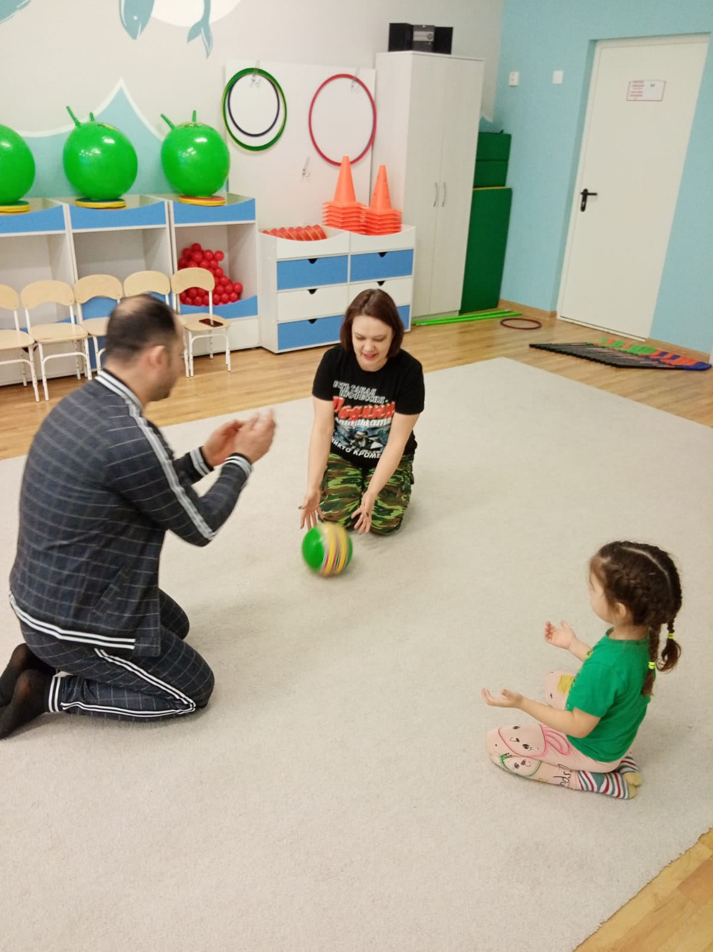

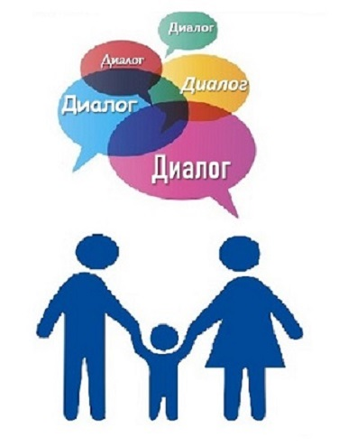
Консультационный центр «Диалог»

Тел. 892 74 73 73 72

МБДОУ «Детский сад №128 комбинированного вида»
Кировского района, г.Казань

Иванова Римма Фавазовна

Образование – высшее, ИГА (2017)
Должность: инструктор по физической культуре
Категория:I квалификационная категория
Применение здоровьесберегающих технологий в деятельности инструктора по физической культуре. Сохранение и укрепление здоровья дошкольников возможно в комплексе через использование здоровьесберегающих технологий. Здоровьесберегающая технология –это система мер, включающая взаимосвязь и взаимодействие всех факторов образовательной среды, направленных на сохранение здоровья ребенка на всех этапах его обучения и развития.
Цель здоровьесберегающих технологий: обеспечение высокого уровня здоровья детей и воспитание культуры, как совокупности осознанного отношения ребенка к здоровому образу жизни, валеологической компетентности, позволяющей дошкольнику самостоятельно и эффективно решать задачи здорового образа жизни и безопасного поведения, оказание элементарной медицинской, психологической самопомощи.
Задачи:
- сохранение уровня здоровья и подбор пошагового увеличения уровня здоровья воспитанников;
- создание обстановки для комплексного психофизического развития ребенка;
- обеспечение комфортных условий жизни на протяжении нахождения ребенка в детском саду;

